Anglais du 2 juin au …

- Compréhension orale et écrite

La semaine dernière, cet enregistrement était proposé :
Lecteur audio
http://lv71.cir.ac-dijon.fr/wp-content/uploads/sites/3/continuite_peda_2020/DD_C3_1_audio.mp3?_=1
00:00
Et ces questions de compréhension : questions
Avez-vous répondu à toutes les questions ? Au moins à quelques unes ?
C’était sûrement un peu difficile.
Voici maintenant la correction promise : correction

- Une comptine à apprendre pour s’amuser : One for sorrow
Cette comptine traditionnelle compte jusqu’à 7 en associant à chaque chiffre un autre mot.
One for sorrow,
Two for joy,
Three for a girl,
Four for a boy,
Five for silver,
Six for gold,
Seven for a secret,
Never to be told.
L’animation proposée ci-dessous permet de comprendre facilement les paroles et de s’entraîner à la chanter : https://youtu.be/P1iqI3_1eeM?t=34
En français cela donne ceci :
1 pour la peine,
2 pour la joie,
3 pour une fille,
4 pour un garçon,
5 pour l'argent,
6 pour l'or,
7 pour un secret
à ne jamais révéler.

- Une histoire à regarder et écouter

La première semaine, vous avez écouté un album de Bill Martin Jr. et Eric Carle : Brown Bear, Brown Bear, What Do You See ?
Voici un nouvel album des mêmes auteurs, qui reprend la même structure :
-> Polar Bear, Polar Bear, What Do You Hear ?

- Domaine culturel : les pays anglophones du monde

La semaine dernière, vous deviez compléter le planisphère et le tableau suivant, avec des informations concernant quelques pays anglophones du monde :
tableau pays anglophones Avez-vous réussi ? Voici la correction : correction

- Domaine culturel : quelques plats typiques de pays anglophones
Cette semaine, découvrons quelques plats propres à certains pays anglophones du monde.
Vous en connaissez sûrement quelques uns, mais sans doute pas tous.
Voici des étiquettes à découper :

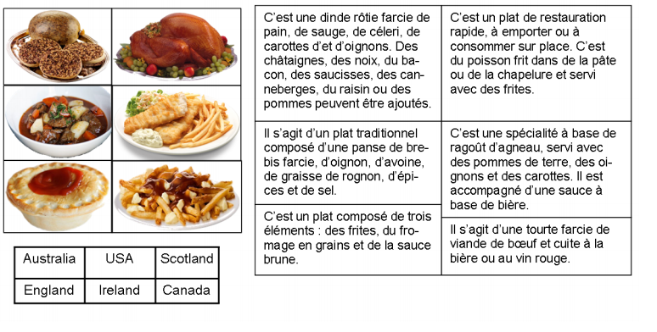

Et un tableau à compléter : tableau
Bon appétit
Correction à venir la semaine prochaine.

- Compréhension orale : un bulletin météo
Voici un bulletin météo pour la Grande Bretagne et la République d’Irlande.
Ecoutez-le bien.
http://lv71.cir.ac-dijon.fr/wp-content/uploads/sites/3/continuite_peda_2020/bulletin_meteo.mp3?_=2
Placez les pictogrammes météo sur la carte que vous pouvez imprimer ou dessiner.
http://lv71.cir.ac-dijon.fr/wp-content/uploads/sites/3/continuite_peda_2020/carte_meteo.pdf

Voici une liste de mots pour parler de météo. Vous en connaissez certains. Pour les autres, vous pouvez les chercher dans un dictionnaire en ligne comme WordReference par exemple.
Sur ce dictionnaire en ligne, vous pouvez en plus écouter la prononciation des mots en anglais, c’est pratique !
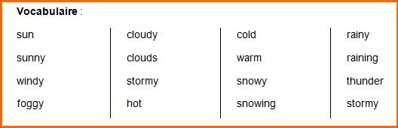

La correction sera donnée sur la page de la semaine prochaine.

